**ZT.01a 1ks**

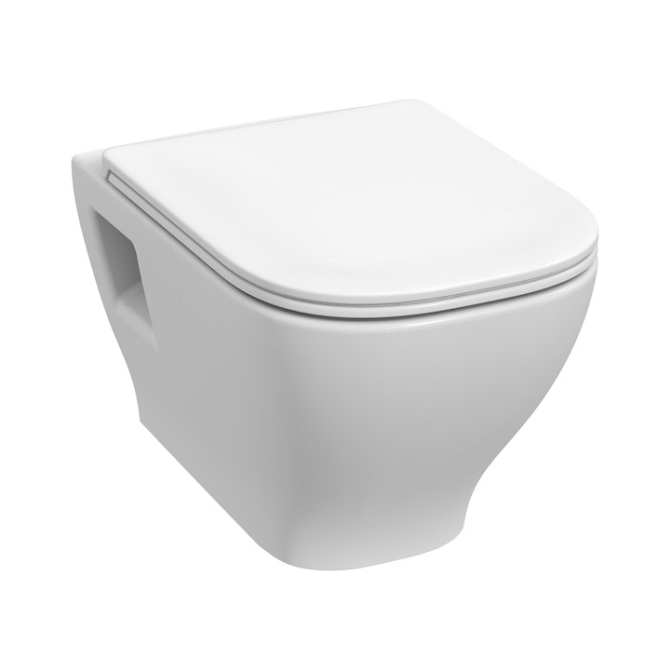

**Název:** Závěsný klozet, hluboké splachování

**Umístění:** DS.3.06

**Označení ve výkresu:** interiérový prvek **ZT.01a**

**Barva, úprava povrchu:** bílá

včetně instalačního modulu

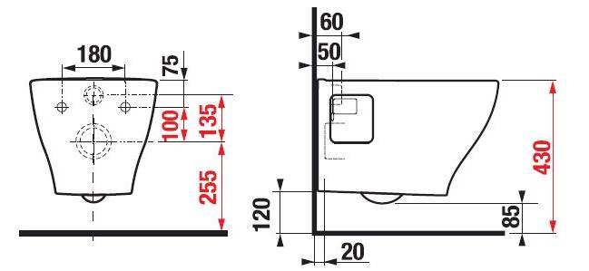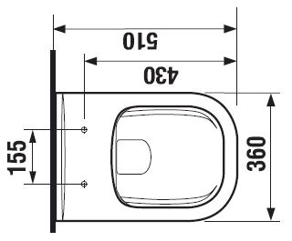

**Poznámka:** + montážní prvek pro WC , ovládání zepředu

**ZT.01b 2ks**

**Název:** Závěsný klozet pro děti, s hlubokým splachováním, pro wc sedátko

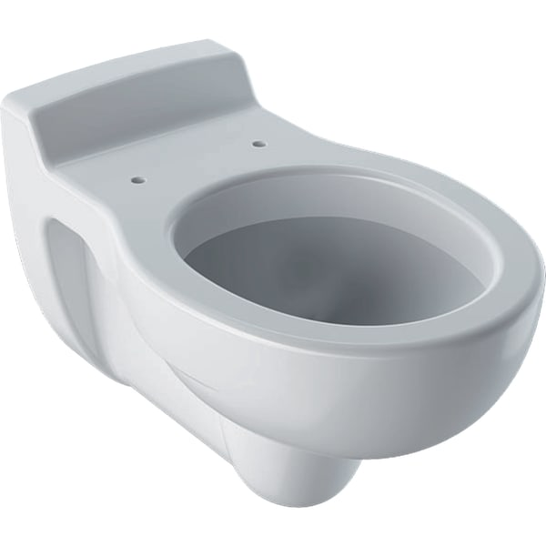

**Umístění:** DS.3.05

**Označení ve výkresu:** interiérový prvek **ZT.01b**

**Barva, úprava povrchu:** bílá

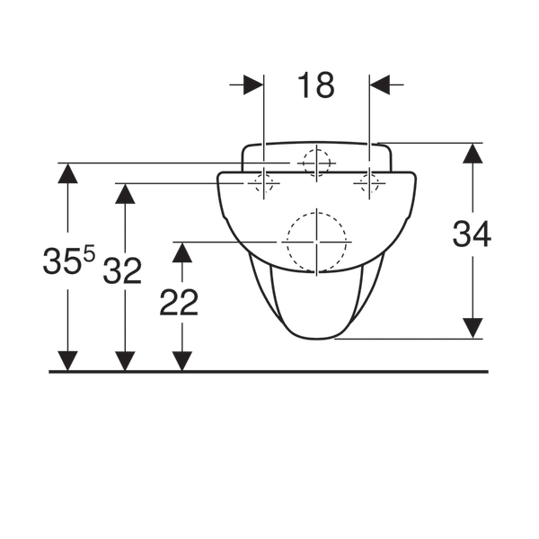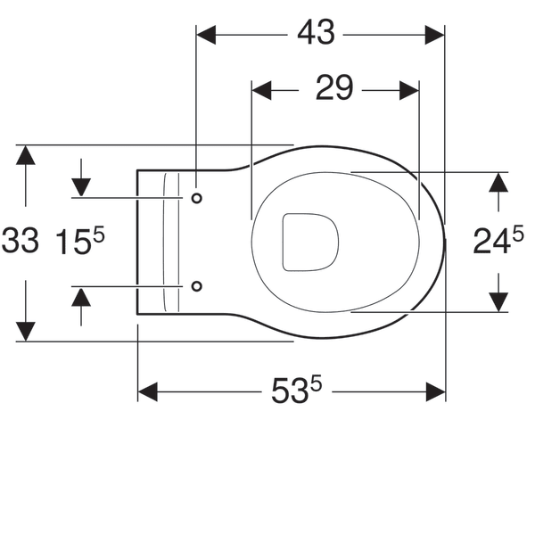

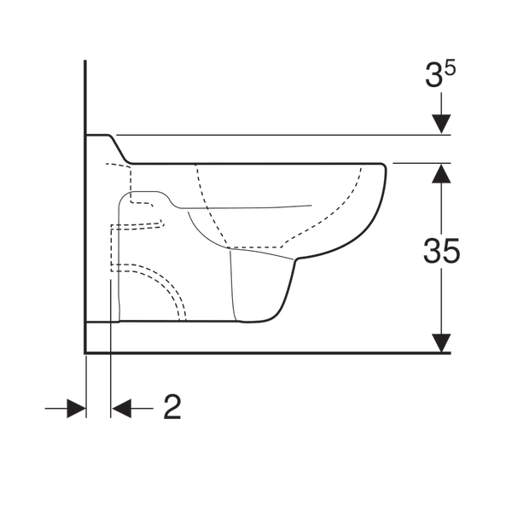

**Poznámka: +** montážní prvek pro WC, ovládání zepředu

**ZT.02a 1ks**

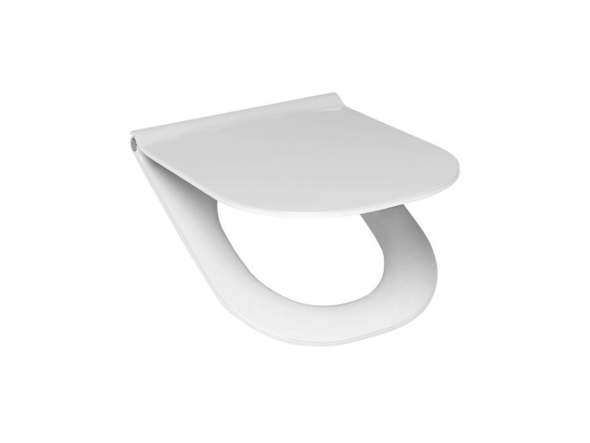**Název:** WC sedátko

**Umístění:** DS.3.06

**Označení ve výkresu:** interiérový prvek **ZT.02a**

**Barva:** bílá

**Poznámka:**

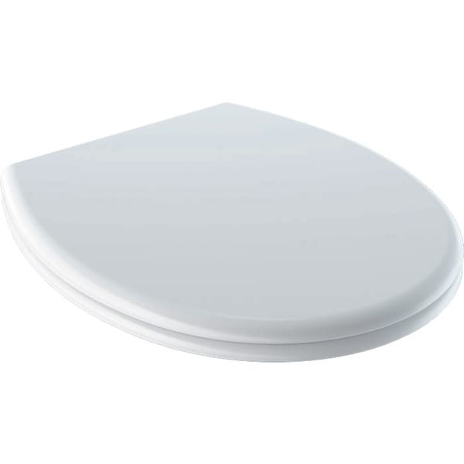**ZT.02b 2ks**

**Název:** Dětské WC sedátko

**Umístění:** DS.3.05

**Označení ve výkresu:** interiérový prvek **ZT.02b**

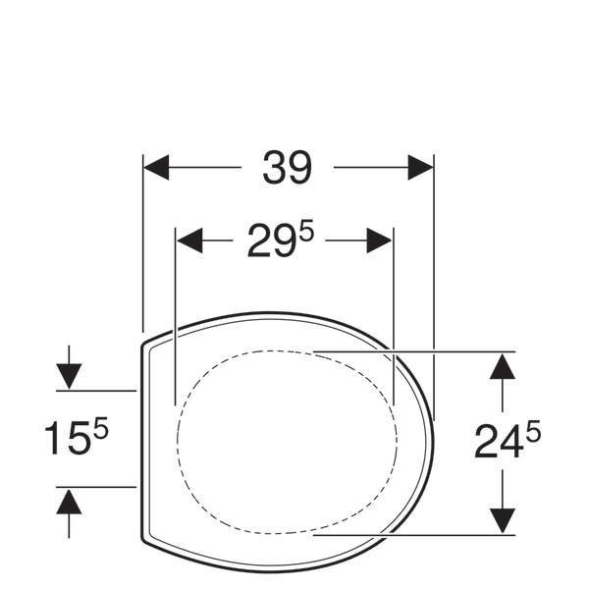

**Barva:** bílá

**Poznámka:**

**ZT.03 3ks**

**Název:** splachovací tlačítko

**Umístění:** DS.3.05, DS.3.06

**Označení ve výkresu:** interiérový prvek **ZT.03**

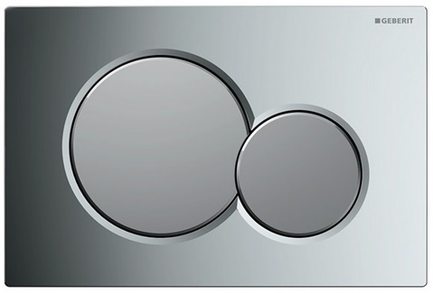

**Firma:** kompatibilní s wc nádržkou

**Typ: SIGMA01 115.770.21.5**

**Barva, úprava povrchu:** stříbrný

**ZT.04 2ks**

**Název:** zásobník na toaletní papír

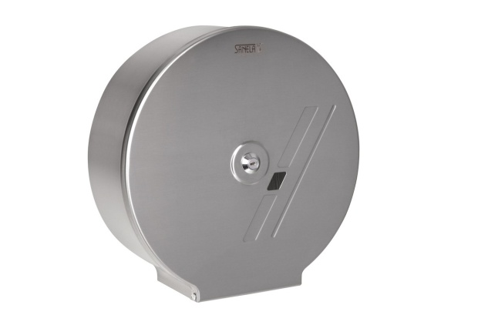

**Umístění:** DS.3.05, DS.3.06

**Označení ve výkresu:** interiérový prvek **ZT.04**

**Barva, úprava povrchu:** nerez

**ZT.05 2ks**

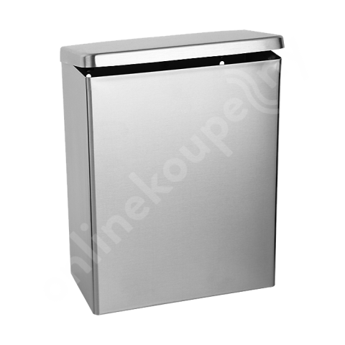**Název:** nástěnný odpadkový koš

**Umístění:** DS.3.05, DS.3.06

**Označení ve výkresu:** interiérový prvek **ZT.05**

**Barva, úprava povrchu:** nerez

**ZT.06 1ks**

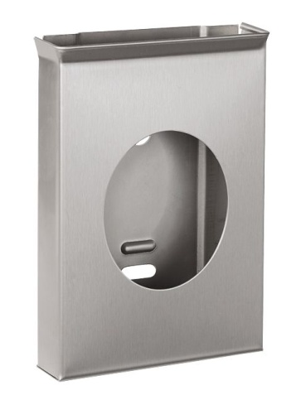

**Název:** zásobník na hygienické sáčky, rozměry 95x27x136mm

**Umístění:** DS.3.06

**Označení ve výkresu:** interiérový prvek **ZT.06**

**Barva, úprava povrchu:** nerez, povrch matný

**ZT.07 2ks**

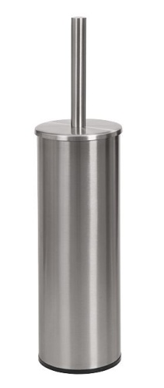**Název:** WC kartáč s nerezovým držákem, s nerezovým záchytným pouzdrem 90x260mm, kartáč nylonový dlouhý 320mm, montáž na stěnu

**Umístění:** DS.3.05, DS.3.06

**Označení ve výkresu:** interiérový prvek **ZT.07**

**Barva, úprava povrchu:** nerez, povrch matný

**ZT.08 3ks**

**Název:** umývadlo závěsné keramické 50 x 38 cm, otvor pro baterii uprostřed

**Umístění:** DS.3.05, DS.3.06

**Označení ve výkresu:** interiérový prvek **ZT.08**

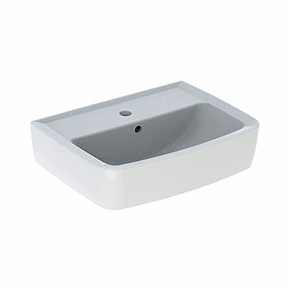

**Barva, úprava povrchu:** bílá lesk

**ZT.09 3ks**

**Název:** umývadlový sifon 5/4" - 32 mm, chrom

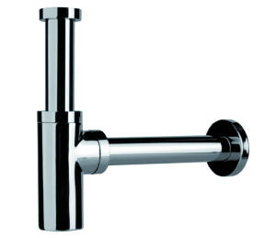

**Umístění:** DS.3.05, DS.3.06

**Označení ve výkresu:** interiérový prvek **ZT.09**

**Barva, úprava povrchu:** chrom

**ZT.10 3ks**

**Název:** umývadlová stojánková jednopáková baterie, výška 150mm, bez výpusti

**Umístění:** DS.3.05, DS.3.06

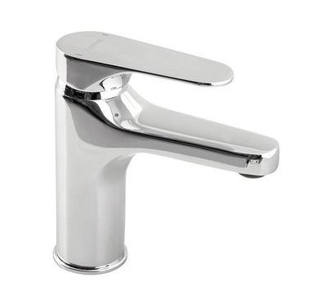

**Označení ve výkresu:** interiérový prvek **ZT.10**

**Barva, úprava povrchu:** chrom

**ZT.11 1ks**

**Název:** zásobník skládaných papírových ručníků, uzamykatelný, rozměr náplně max. 260x100 mm, rozměr: 345x268x112 mm

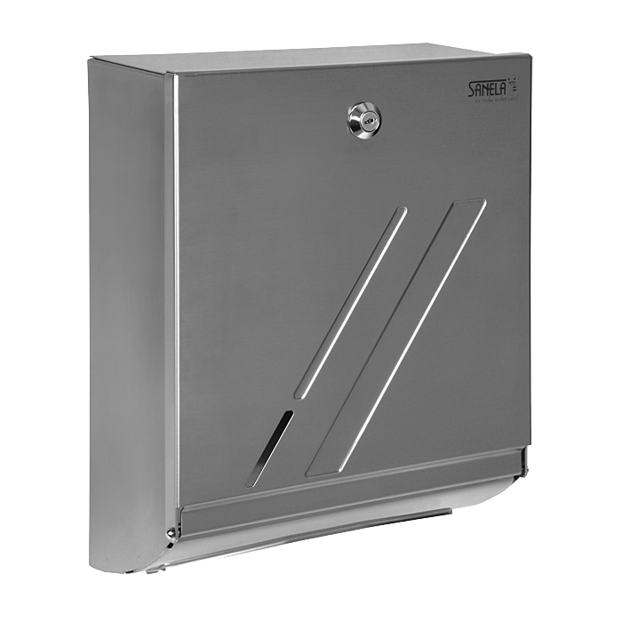

**Umístění:** DS.3.05

**Označení ve výkresu:** interiérový prvek **ZT.11**

**Barva, úprava povrchu:** nerez matný

**ZT.12 3ks**

**Název:** zrcadlo 40 x 60 cm

**Umístění:** DS.3.05, DS.3.06

**Označení ve výkresu:** interiérový prvek **ZT.12**

**Firma:**

**Typ:**

**Barva, úprava povrchu:**

**ZT.13 2ks**

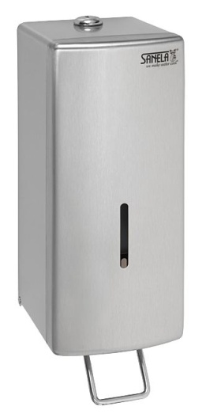**Název:** dávkovač mýdla nástěnný, plastová vnitřní nádobka, 1l

**Umístění:** DS.3.05, DS.3.06

**Označení ve výkresu:** interiérový prvek **ZT.13**

**Barva, úprava povrchu:** nerez, povrch matný

**ZT.14a 1ks**

**Název:** nástěnná páková sprchová baterie, orientace páky nepřekáží v prostoru

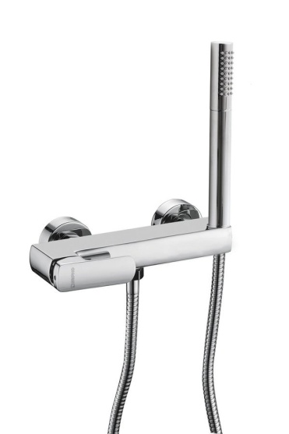

**Umístění:** DS.3.05

**Označení ve výkresu:** interiérový prvek **ZT.14a**

**Barva, úprava povrchu:** chrom

**ZT.14b 1ks**

**Název:** ruční sprcha, trysky s úpravou pro snadné čištění od vodního kamene, délka 200mm

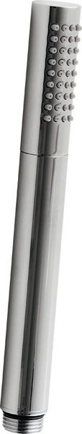**Umístění:** DS.3.05

**Označení ve výkresu:** interiérový prvek **ZT.14b**

**Barva, úprava povrchu:** mosaz/chrom

**ZT.14c 1ks**

**Název:** opletená sprchová hadice, roztažitelná 150 – 180 cm, materiál chrom

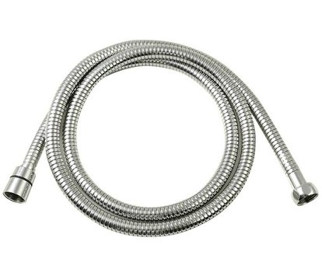

**Umístění:** DS.3.05

**Označení ve výkresu:** interiérový prvek **ZT.14c**

**Barva, úprava povrchu:** nerez lesk

**ZT.15 1ks**

**Název:** sprchová vanička 800x800 umělý mramor

**Umístění:** DS.3.05

**Označení ve výkresu:** interiérový prvek **ZT.15**

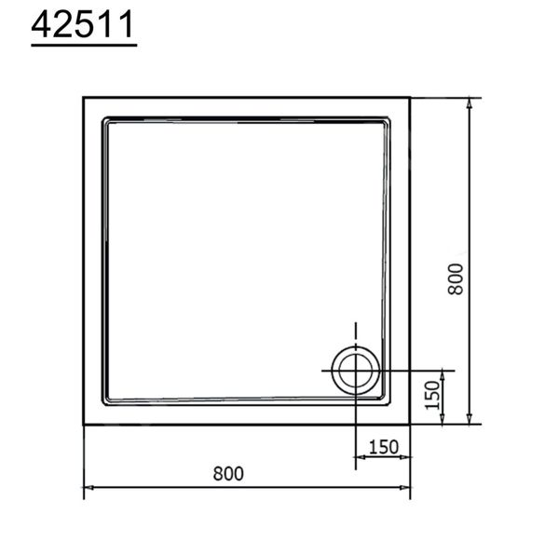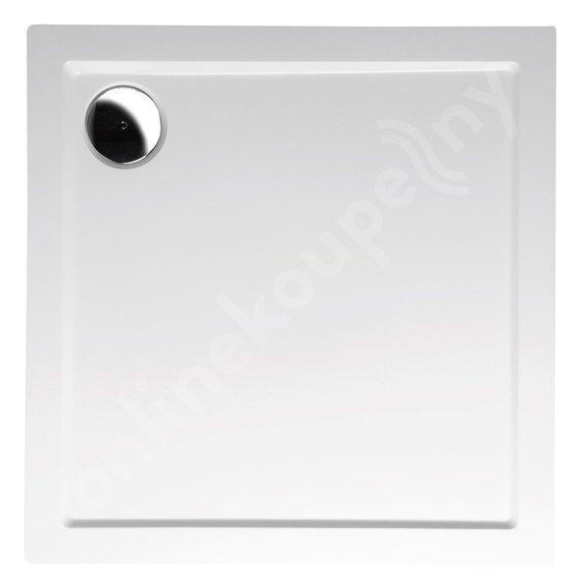

**Barva, úprava povrchu:** bílá

Pozn.: Vaničky mají hladké dno, montážní nožičky jsou součástí balení - možnost nastavení výšky +/- 20mm.

**ZT.16 1ks**

**Název:** Vaničkový sifon, průměr otvoru 90 mm, DN40

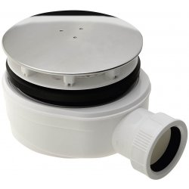

**Umístění:** DS.3.05

**Označení ve výkresu:** interiérový prvek **ZT.16**

**Barva, úprava povrchu:** chrom

**ZT.17 2ks**

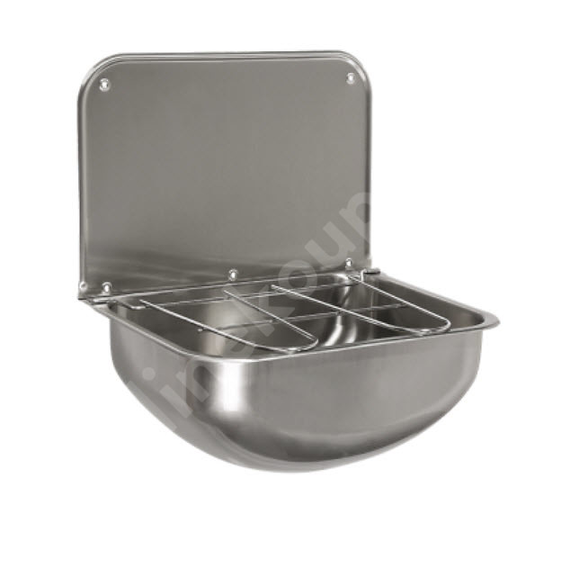

**Název:** nerezová nástěnná výlevka se zadní stěnou a mřížkou

**Umístění:** DS.3.01, DS.3.05

**Označení ve výkresu:** interiérový prvek **ZT.17**

**Barva, úprava povrchu:** nerez

**Poznámka:**

součásti dodavky jsou sifon a chytová sada

**ZT.18 2ks**

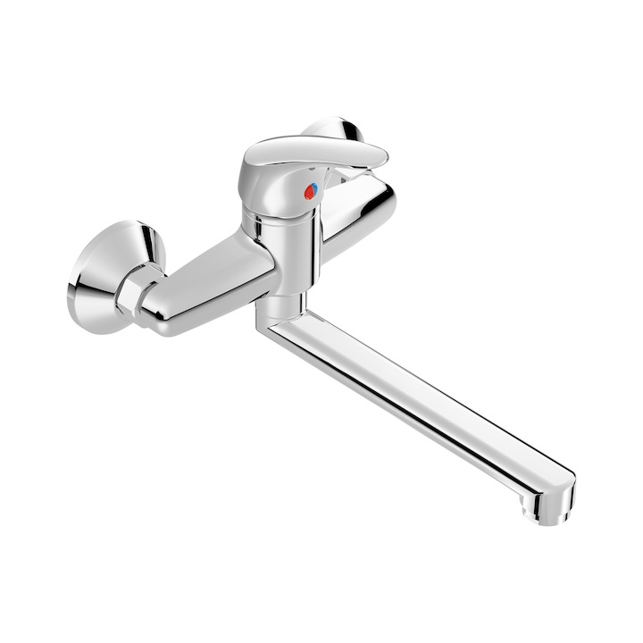**Název:** baterie pro výlevku

**Umístění:** DS.3.01, DS.3.05

**Označení ve výkresu:** interiérový prvek **ZT.18**

**Barva, úprava povrchu:** chrom

**ZT.19 1ks**

**Název:** dvojdřez**,**  o rozměrech 780 x 475 mm, hloubka vany dřezu je 150 mm

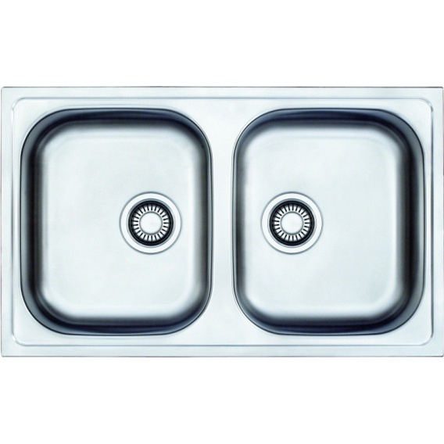**Umístění:** DS.3.04

**Označení ve výkresu:** interiérový prvek **ZT.19**

**Barva, úprava povrchu:** nerezavějící ocel

**ZT.20 1ks**

**Název:** Sifon/sítko k dvojdřezu

**Umístění:** DS.3.04

**Označení ve výkresu:** interiérový prvek **ZT.20**

**Firma:**

**Typ**:

**ZT.21 2ks**

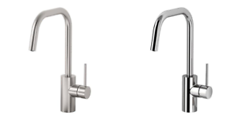**Název:** Kuchyňská mísicí baterie +výs. hubice

**Umístění:** DS.3.04

**Označení ve výkresu:** interiérový prvek **ZT.21**

**ZT.22 1ks**

**Název:** vestavná vodní lázeň elektrická na 3 gastro nádoby s pokličkami výšky 150mm, s výpustným kohoutem

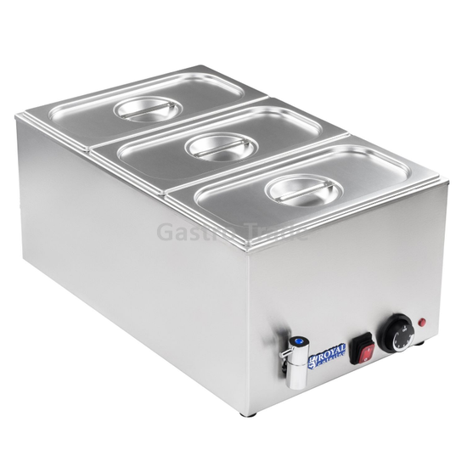

**Umístění:** DS.3.04

**Označení ve výkresu:** interiérový prvek **ZT.22**

**ZT.23 1ks**

**Název:** myčka nádobí, vestavná plně integrovaná, energetická třída D, odložený start, zvukový signál ukončení mytí, rozměry 81,5 x 44,8 x 55 cm

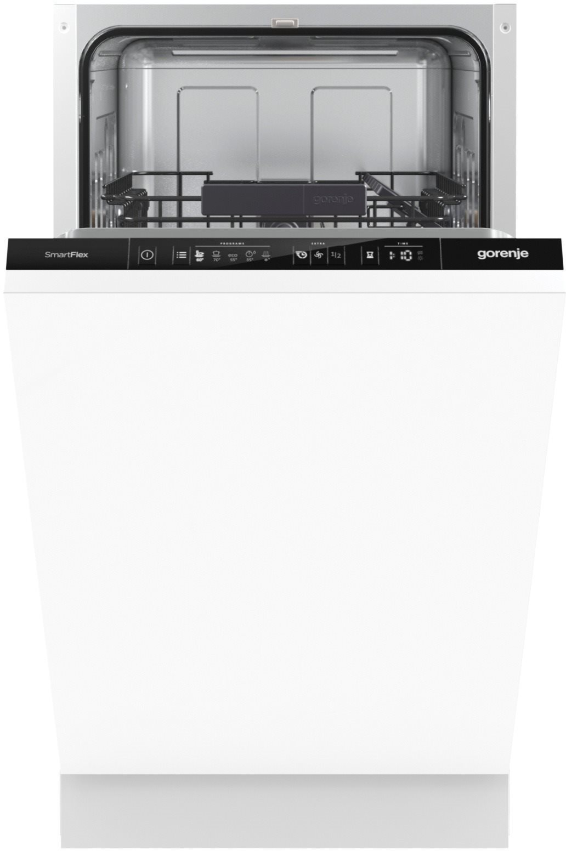

**Umístění:** DS.3.04

**Označení ve výkresu:** interiérový prvek **ZT.23**

**ZT.24 1ks**

**Název:** vestavná lednice bez mrazáku jednodvéřová, pod pracovní desku, objem ledničky 144l, 4 police

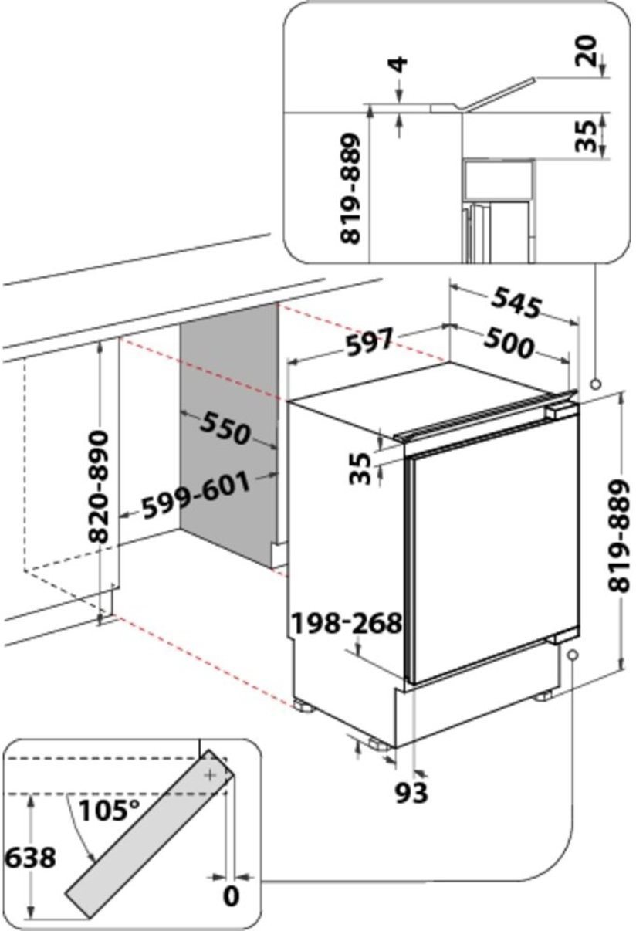

**Umístění:** DS.3.04

**Označení ve výkresu:** interiérový prvek **ZT.24**

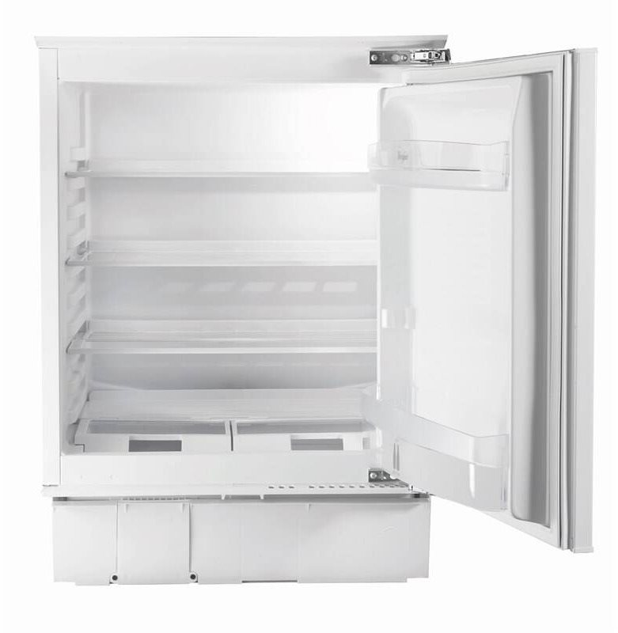

**ZT.25 1ks**

**Název:** mikrovlnná trouba vestavná, vnitřní objem 20 l, příkon 1200 W, 5 úrovní výkonu, otevírání dvířek na stranu, vnější rozměry 38,8 x 59,5 x 32,5 cm, nerezové provedení

**Umístění:** DS.3.04

**Označení ve výkresu:** interiérový prvek **ZT.25**

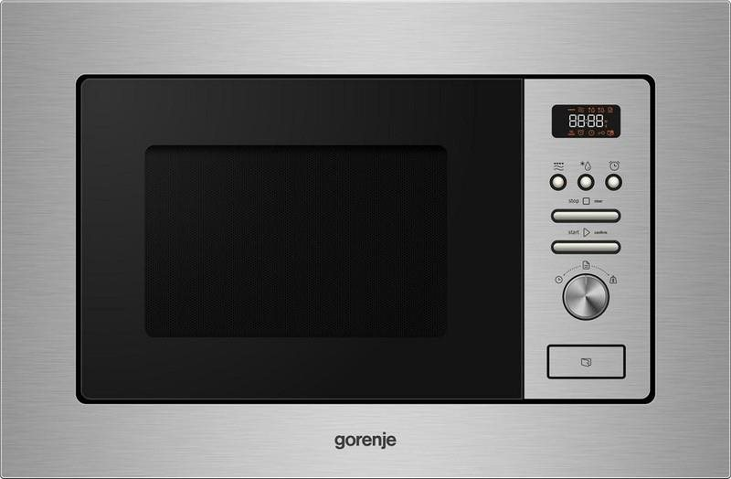

**ZT.26 1ks**

**Název:** vestavná lednička jednodvéřová s mrazničkou, hlučnost 37dB, objem pro chlazení 110 l a mrazící přihrádka 14 l, rozměr: 87,5 x 54 x 54,9 cm

**Umístění:** DS.3.02

**Označení ve výkresu:** interiérový prvek **ZT.26**

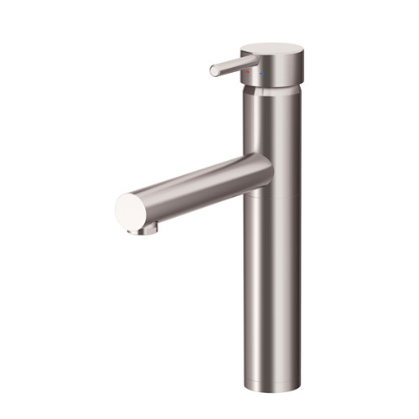

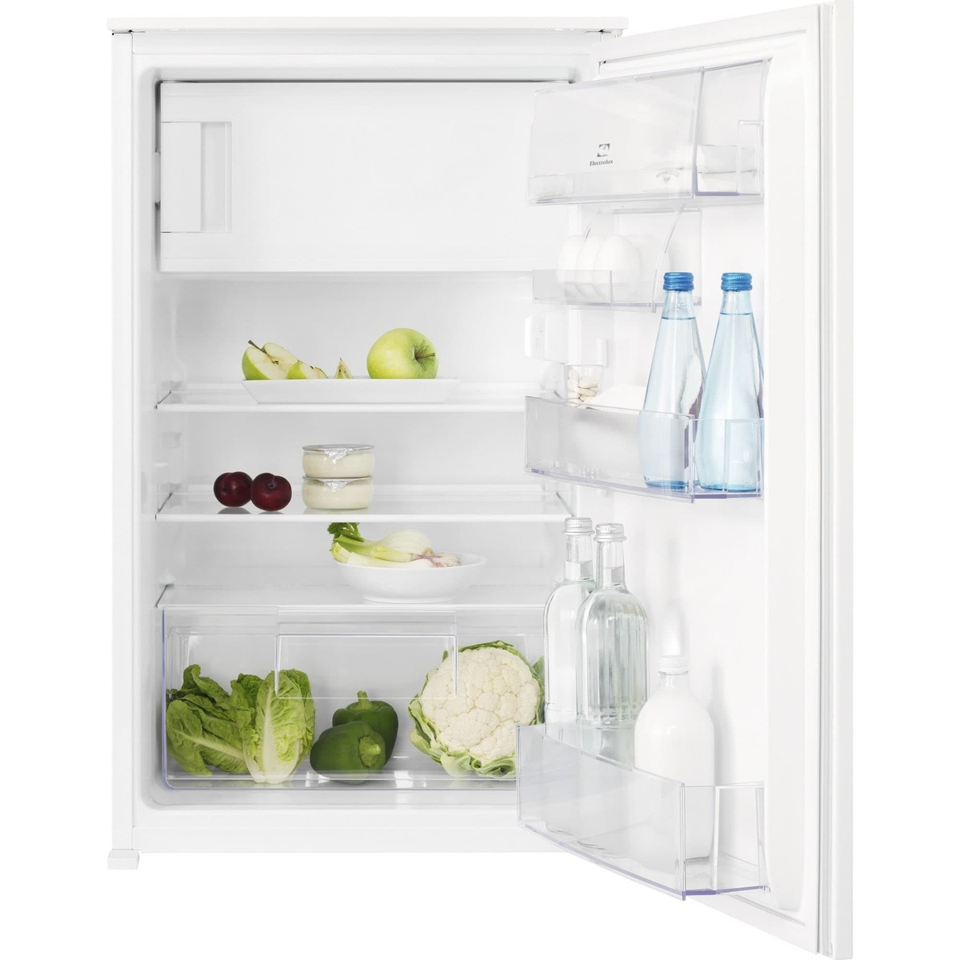

**INT.01 1ks**

**Název:** přebalovací pult na kolečkách 54 x 75cm, výška 93cm, včetně podložky na přebalování

**Umístění:** DS.3.05

**Označení ve výkresu: INT.01**

**INT.02a 1ks**

**Název:** šatnička s lavicí, s horními dvířky, lepený korpus LTD 18 mm, ABS hrany tl. 2mm, zapuštěná plastová úchytka, bezpečnostní kování s tlumiči, dvojmodul (1500x605x550)

**Umístění:** DS.3.01

**Označení ve výkresu: INT.02a**

# 

**Barva, úprava povrchu:** barva úchytek: krémová; korpus: bříza

lavice: EGGER kukuřičně žlutá (Panton 141C, NCS S1050-Y10R)

dvířka: EGGER kukuřičně žlutá (Panton 141C, NCS S1050-Y10R), kiwi zelená (Panton 377U, NCS S3050-G40Y)

**INT.02b 3ks**

**Název:** šatnička s lavicí, s horními dvířky, lepený korpus LTD 18 mm, ABS hrany tl. 2mm, zapuštěná plastová úchytka, bezpečnostní kování s tlumiči, trojmodul (1500x900x550)

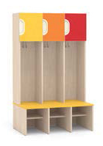

**Umístění:** DS.3.01

**Označení ve výkresu: INT.02b**

**Barva, úprava povrchu:** barva úchytek: krémová

korpus: bříza

lavice: EGGER kukuřičně žlutá (Panton 141C, NCS S1050-Y10R)

dvířka: EGGER kukuřičně žlutá (Panton 141C, NCS S1050-Y10R), kiwi zelená (Panton 377U, NCS S3050-G40Y)

**INT.03 1ks**

**Název:** úklidová skříň vestavěná pro umístění výlevky, zapuštěné úchytky, 780x970mm výška 2900mm, dveře s větrací mřížkou (600 x 40 mm)

**Umístění:** DS.3.01

**Označení ve výkresu: INT.03**

**Firma:** truhlář

# Typ: atyp

**Barva, úprava povrchu:** HPL bílá

**INT.04a 1ks**

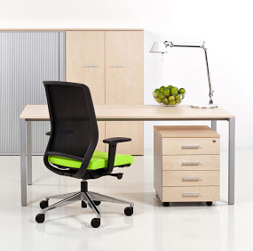**Název:** kancelářský stůl, stolová deska LTD 18mm, ABS hrana 2mm, samostatná rámová podnož bez viditelných spojů, profily 40 x 40 mm, 700 x 1500mm, výška stolu 750 mm

**Umístění:** DS.3.04

**Označení ve výkresu: INT.04a**

**Barva, úprava povrchu:**

Podnož: RAL 9006 hliník

Stolová deska: bříza

**INT.04b 1ks**

**Název:** kancelářský stůl, stolová deska LTD 18mm, ABS hrana 2mm, samostatná rámová podnož bez viditelných spojů, profily 40 x 40 mm, 700 x 1400mm, výška stolu 750 mm

**Umístění:** DS.3.02

**Označení ve výkresu: INT.04b**

**Barva, úprava povrchu:**

Podnož: RAL 9006 hliník

Stolová deska: bříza

**INT.05 2ks**

**Název:** kancelářská židle se synchronní mechanikou, posuvem sedáku, opěrák síťovina černá, černý kříž, nosnost 130 kg, včetně výškově stavitelných područek

**Umístění:** DS.3.02, DS.3.04

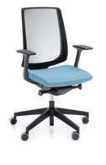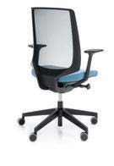**Označení ve výkresu: INT.05**

**Barva, úprava povrchu:**

Potah sedáku: krémová

**INT.06 2ks**

**Název:** stůl obdélníkový, z frézované březové překližky, oblé hrany, 1200 x 800 mm, výšku nutno konzultovat a odsouhlasit s projektantem

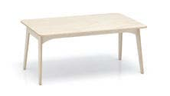

**Umístění:** DS.3.04

**Označení ve výkresu: INT.06**

**Barva, úprava povrchu:** březová překližka

**INT.07 12ks**

**Název:** židle s motivem, z frézované březové překližky, oblé hrany, výšku nutno konzultovat a odsouhlasit s projektantem (velikost bude odpovídat zvolené výšce stolu)

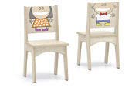

**Umístění:** DS.3.04

**Označení ve výkresu: INT.07**

**Barva, úprava povrchu:** březová překližka

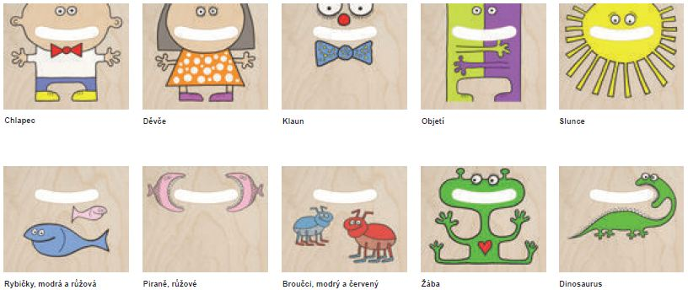10 různých motivů, každý se bude min 1x

**INT.08 1ks**

**Název:** policová skříň otevřená, lepený korpus LTD 18 mm, ABS hrany tl. 2mm, rozměr: 5370x430 mm, výška 2200 mm

**Umístění:** DS.3.03

**Označení ve výkresu: INT.08**

**Firma:** truhlář

# Typ: atyp

**Barva, úprava povrchu:** bříza

**INT.09 2ks**

**Název:** skříň na matrace **INT.17** a lůžkoviny, na 12 souprav, otevřená, lepený korpus LTD 18 mm, ABS hrany tl. 2mm, rozměr: 2205*678*670mm

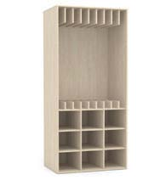

**Umístění:** DS.3.03

**Označení ve výkresu: INT.09**

**Firma:** truhlář

# Typ: atyp

**Barva, úprava povrchu:** bříza

**INT.10 1ks**

**Název:** kuchyňská linka, délka 2850mm - viz výkres D.1.1.04

**Umístění:** DS.3.04

**Označení ve výkresu: INT.10**

**Firma:** truhlář

# Typ: atyp

**Barva, úprava povrchu:** LTD deska

spodní skříňky dekor: bříza

horní skříňky dekor: krémově béžová

zapuštěná úchytka: krémová

**INT.11a 1ks**

**Název:** skříň kombinovaná, dveře, police, dveře, se 2mi policemi, lepený korpus LTD 18 mm, ABS hrany tl. 2mm, zapuštěná plastová úchytka, bezpečnostní kování s tlumiči rozměr: 735 x 1049 x 480 mm

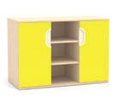

**Umístění:** DS.3.04

**Označení ve výkresu: INT.11a**

**Barva, úprava povrchu:** korpus: bříza

dvířka: EGGER horizont modrá (Panton 2708U, NCS S1030-R80B)

zapuštěná úchytka: krémová

**INT.11b 1ks**

**Název:** skříň se 4mi zásuvkami, lepený korpus LTD 18 mm, ABS hrany tl. 2mm, zapuštěná plastová úchytka, bezpečnostní kování s tlumiči rozměr: 735 x 1049 x 480 mm

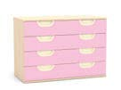

**Umístění:** DS.3.04

**Označení ve výkresu: INT.11b**

**Barva, úprava povrchu:** korpus: bříza

dvířka: EGGER horizont modrá (Panton 2708U, NCS S1030-R80B)

zapuštěná úchytka: krémová

**INT.11c 1ks**

**Název:** skříň kombinovaná, posuvné dveře, police, se 2mi policemi, lepený korpus LTD 18 mm, ABS hrany tl. 2mm, zapuštěná plastová úchytka, bezpečnostní kování s tlumiči rozměr: 735 x 900 x 480 mm

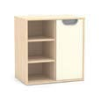

**Umístění:** DS.3.04

**Označení ve výkresu: INT.11c**

**Firma:** truhlář

# Typ: atyp

**Barva, úprava povrchu:** korpus: bříza

dvířka: EGGER horizont modrá (Panton 2708U, NCS S1030-R80B)

zapuštěná úchytka: krémová

**INT.12a 2ks**

**Název:** skříň otevřená se policí, lepený korpus LTD 18 mm, ABS hrany tl. 2mm, rozměr: 735 x 800 x 480 mm

**Umístění:** DS.3.02

**Označení ve výkresu: INT.12a**

**Barva, úprava povrchu:** bříza

**INT.12b 2ks**

**Název:** skříň s dveřmi se policí, lepený korpus LTD 18 mm, ABS hrany tl. 2mm, rozměr: 735 x 800 x 480 mm

**Umístění:** DS.3.02

**Označení ve výkresu: INT.12b**

**Barva, úprava povrchu:** korpus: bříza

dvířka: EGGER horizont modrá (Panton 2708U, NCS S1030-R80B)

úchytka: hliník

**INT.12c 1ks**

**Název:** skříň se čtyřmi zásuvkami, lepený korpus LTD 18 mm, ABS hrany tl. 2mm, rozměr: 735 x 706 x 480 mm



**Umístění:** DS.3.02

**Označení ve výkresu: INT.12c**

**Barva, úprava povrchu:** korpus: bříza

dvířka: EGGER horizont modrá (Panton 2708U, NCS S1030-R80B)

úchytka: hliník

**INT.13a 2ks**

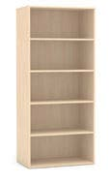**Název:** skříň otevřená se 4mi policemi, lepený korpus LTD 18 mm, ABS hrany tl. 2mm, rozměr: 1803 x 800 x 600 mm

**Umístění:** DS.3.02

**Označení ve výkresu: INT.13a**

**Firma:** atyp

# Typ: truhlář

**Barva, úprava povrchu:** bříza

**INT.13b 1ks**

**Název:** skříň kombinovaná se 2mi policemi a s místem pro vestavnou ledničku **ZT.26**, lepený korpus LTD 18 mm, ABS hrany tl. 2mm, zapuštěná plastová úchytka, bezpečnostní kování s tlumiči

rozměr: 1803 x 600 x 600 mm

**Umístění:** DS.3.02

**Označení ve výkresu: INT.13b**

**Firma:** atyp

# Typ: truhlář

**Barva, úprava povrchu:** korpus: bříza

dvířka: bříza

zapuštěná úchytka: hliník

**INT.13c 2ks**

**Název:** šatní skříň s dveřmi, 1 police, lepený korpus LTD 18 mm, ABS hrany tl. 2mm, zapuštěná úchytka, bezpečnostní kování s tlumiči, kovový sokl s rektifikací rozměr: 1803x600x600

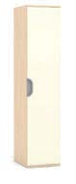

**Umístění:** DS.3.02

**Označení ve výkresu: INT.13c**

**Firma:** truhlář

# Typ: atyp

**Barva, úprava povrchu:** korpus: bříza

dvířka: bříza

zapuštěná úchytka: hliník

**Poznámka:** 1x dveře levé, 1x dveře pravé

**INT.14 1ks**

**Název:** skříň policová, otevřená, lepený korpus LTD 18 mm, ABS hrany tl. 2mm, rozměr: 5820x300 mm, výška 2200 mm

**Umístění:** DS.3.04

**Označení ve výkresu: INT.14**

**Firma:** truhlář

# Typ: atyp

**Barva, úprava povrchu:** bříza

**INT.15 –není součástí žádosti o dotaci 9ks**

**Název:** kovový regál, bezšroubový systém, přestavitelné police, 6 polic, rozměry 1000 x 600 mm, výška 2000 mm



**Umístění:** DS.1.2.3.4.01

**Označení ve výkresu: INT.15**

**Firma:** MY DVA

# Typ: REGÁLY

**Barva, úprava povrchu:** lakovaná ocelová konstrukce i police RAL 7035

**INT.16 1ks**

**Název:** zrcadlo 3000 x 1600 mm

**Umístění:** DS.1.2.3.4.05

**Označení ve výkresu:** interiérový prvek **INT.16**

**Firma:**

**Typ:**

**Barva, úprava povrchu:**

**INT.17 12ks**

**Název:** matrace s textilním potahem, rozměr: 1300 x 600 mm, výška 70 mm

**Umístění:** DS.3.03

**Označení ve výkresu:** interiérový prvek **INT.17**

**Barva, úprava povrchu:**

**INT.18 1ks**

**Název:** zakrytí výlevky - dvoukřídlé dveří s větrací mřížkou (600 x 40 mm),

rozměry: 1100 x 2340 mm

**Umístění:** DS.3.05

**Označení ve výkresu: INT.18**

**Firma:** truhlář

# Typ: atyp

**Barva, úprava povrchu:** HPL bílá

**INT.19 9ks**

**Název:** deskové otopné těleso s bočním připojením 1000 x 600 x 100 mm

**Umístění:** DS.3.01, DS.3.02, DS.3.03, DS.3.04, DS.1.2.3.4.01, DS.1.2.3.4.05

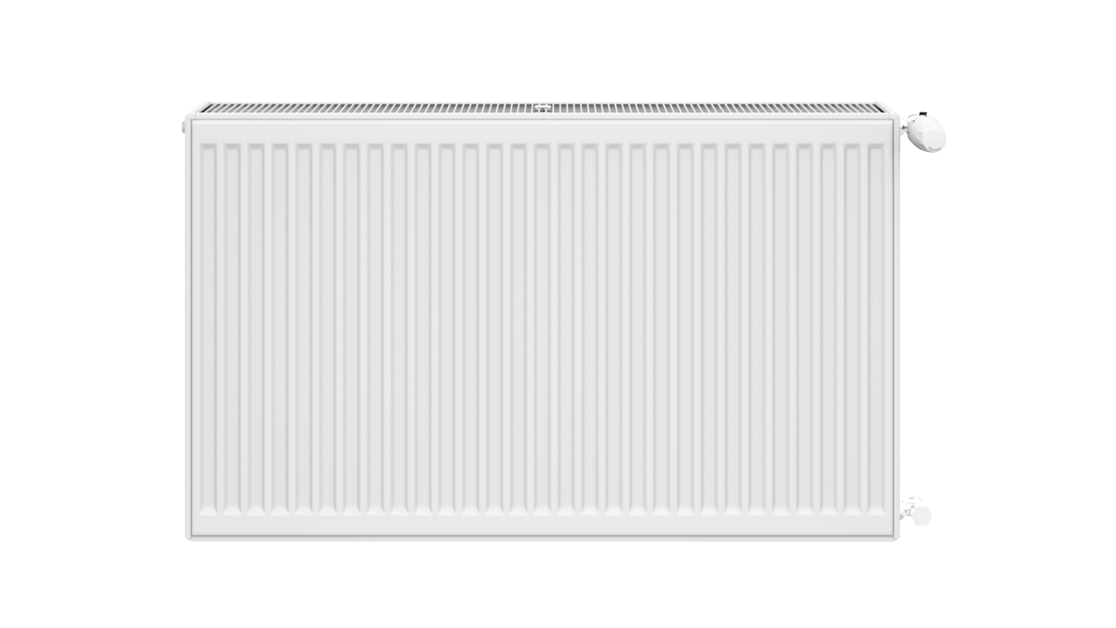

**Označení ve výkresu: INT.19**

**Firma:** Korado

# Typ: RADIK KLASIK

**Barva, úprava povrchu:** bílá

**INT.20 1ks**

**Název:** deskové otopné těleso s bočním připojením 600 x 1400 x 66 mm

**Umístění:** DS.3.05

**Označení ve výkresu: INT.20**

**Firma:** Korado

# Typ: RADIK KLASIK

**Barva, úprava povrchu:** bílá

**INT.21 1ks**

**Název:** deskové otopné těleso s bočním připojením 600 x 600 x 100 mm

**Umístění:** DS.3.06

**Označení ve výkresu: INT.21**

**Firma:** Korado

# Typ: RADIK KLASIK

**Barva, úprava povrchu:** bílá

**INT.22 1ks**

**Název:** kryt na radiátor UT (INT.20)

**Umístění:** DS.3.05

**Označení ve výkresu: INT.22**

**Firma:** truhlář

# Typ: atyp

**Barva, úprava povrchu:** HPL bílá

**INT.23 2ks**

**Název:** kryt na radiátor UT (INT.19)

**Umístění:** DS.1.2.3.4.05

**Označení ve výkresu: INT.23**

**Firma:** truhlář

# Typ: atyp

**Barva, úprava povrchu:** HPL bílá

**INT.24 4ks**

**Název:** roletka na okno

**Umístění:** DS.3.04, DS.3.03

**Označení ve výkresu: INT.24**

**Firma:**

# Typ: atyp

**Barva, úprava povrchu:** KRÉMOVÁ

